**MA TRẬN ĐỀ KIỂM TRA CUỐI HỌC KÌ I**

**MÔN: VẬT LÍ 10**

**THỜI GIAN LÀM BÀI: 50 PHÚT.**

1. **BẢNG NĂNG LỰC VÀ CẤP ĐỘ TƯ DUY**

|  |  |  |  |  |  |  |  |  |  |
| --- | --- | --- | --- | --- | --- | --- | --- | --- | --- |
| **Thành phần**  **năng lực** | **Cấp độ tư duy** | | | | | | | | |
| **Phần I** | | | **Phần II** | | | **Phần III** | | |
| Biết | Hiểu | Vận dụng | Biết | Hiểu | Vận dụng | Biết | Hiểu | Vận dụng |
| **Nhận thức Vật lý** | 7 | 1 | 2 | 2 | 1 | 2 | 1 | 1 | 1 |
| **Tìm hiểu thế giới tự nhiên dưới góc độ Vật lý** | 1 | 1 |  | 3 | 2 | 0 |  |  |  |
| **Vận dụng kiến thức kĩ năng đã học** | 1 | 4 | 1 | 1 | 2 | 3 | 1 |  | 2 |
| **Tổng** | **9** | **6** | **3** | **6** | **5** | **5** | **2** | **1** | **3** |

1. **MA TRẬN**

|  |  |  |  |  |  |  |  |  |  |  |  |  |
| --- | --- | --- | --- | --- | --- | --- | --- | --- | --- | --- | --- | --- |
| **TT** | **Nội dung kiến thức** | | **PHẦN 1** | | | **PHẦN 2** | | | **PHẦN 3** | | | |
| **NB** | **TH** | **VD** | **NB** | **TH** | **VD** | **NB** | **TH** | **VD** |
| **1** | **Mở đầu** | 1.1 Làm quen với vật lí | **1** |  |  |  |  |  |  |  |  |
| 1.2 Các quy tắc an toàn trong phòng thực hành vật lí. | **1** |  |  |  |  |  |  |  |  |
| 1.3 Thực hành tính sai số trong phép đo. Ghi kết quả đo. | **1** |  |  |  |  |  |  |  |  |
| **2** | **Động học chất điểm** | * 1. 2.1. Độ dịch chuyển và quãng đường đi |  | **1** |  |  |  |  |  |  |  |
| * 1. 2.2. Tốc độ và vận tốc |  | **1** |  |  |  |  |  |  |  |
| * 1. 2.3. Thực hành đo tốc độ của vật chuyển động | **1** |  |  |  |  |  |  |  |  |
| 2.4. Đồ thị độ dịch chuyển – thời gian |  |  | **1** |  |  |  |  |  |  |
| * 1. 2.5 Chuyển động biến đổi. Gia tốc | **1** |  |  |  |  |  |  |  |  |
| * 1. 2.6 Chuyển động thẳng biến đổi đều |  |  |  |  |  |  |  | **1** | **1** |
| * 1. 2.7 Sự rơi tự do | **1** |  |  | **2** | **1** | **1** |  |  |  |
| 2.8 Thực hành: Đo gia tốc rơi tự do | **1** |  |  |  |  |  |  |  |  |
| 2.9 Chuyển động ném |  |  | **1** |  |  |  |  |  |  |
|  | Động lực học | 3.1. Tổng hợp và phân tích lực. Cân bằng lực |  |  | **2** | **1** | **2** | **1** |  |  | **1** |
|  |  | 3.2. Ba định luật Niuton | **1** | **2** |  | **1** | **2** | **1** |  |  | **1** |
|  |  | 3.3. Trọng lực và lực căng |  |  |  |  |  |  | **1** |  |  |
|  |  | 3.4. Lực ma sát |  | **1** |  |  |  |  |  |  |  |
|  |  | 3.5. Lực cản và lực nâng | **1** |  |  |  |  |  |  |  |  |
|  |  | 3.6. Một số ví dụ về cách giải các bài toán thuộc phần động lực học. |  |  |  | **2** |  | **2** |  |  | **1** |
| ***Tổng cộng*** | | | **13** | **1** | **4** | **6** | **5** | **5** | **1** | **1** | **4** |

**ĐỀ KIỂM TRA GIỮA KÌ II – VẬT LÍ 10**

**PHẦN 1. Câu trắc nghiệm nhiều phương án lựa chọn.** Thí sinh trả lời từ câu 1 đến câu 18. Mỗi câu hỏi thí sinh chỉ chọn một phương án.

**Câu 1.** Những phương pháp nghiên cứu Vật Lí là

**A.** phương pháp thực hành và phương pháp thí nghiệm.

**B.** phương pháp thực nghiệm và phương pháp mô hình.

**C.** phương pháp toán học và phương pháp Vật Lí

**D.** phương pháp thống kê và phương pháp quan sát.

**Câu 2.** Khi tiến hành thí nghiệm, cần phải

**A**. tuân theo các quy tắc an toàn của phòng thí nghiệm, hướng dẫn của giáo viên.

**B**. tự đề xuất các quy tắc thí nghiệm để có thể tiến hành thí nghiệm nhanh nhất.

**C**. thảo luận nhóm để thống nhất quy tắc riêng của nhóm, có thể bỏ qua quy tắc an toàn của phòng thí nghiệm.

**D**. tiến hành thí nghiệm với thời gian ngắn nhất, không cần tuân thủ các quy tắc của phòng thí nghiệm.

**Câu 3.** Gọi  là giá trị trung bình, là sai số dụng cụ,  là sai số ngẫu nhiên,  là sai số tuyệt đối. Sai số tỉ đối δA của phép đo là

**A.** . **B.** .

**C.** . **D. .**

**Câu 4.** Chọn câu **đúng** về chức năng của động hồ đo thời gian hiện số:

**A. MODE B:** Đo thời gian từ lúc vật chuyển động đến khi vật chắn cổng quang điện nối với ổ B.

**B. Nút RESET:** Đặt lại chỉ số của đồng hồ về giá trị 0.000.

**C. MODE A + B:** Đo thời gian vật chuyển động từ cổng quang điện nối với ổ A tới cổng quang điện nối với ổ B.

**D.** **MODE T:** Đo khoảng thời gian vật đi từ cồng A đến cổng B.

**Câu 5.**

|  |  |
| --- | --- |
| Vật chuyển động thẳng có đồ thị độ dịch chuyển – thời gian như hình vẽ. Độ dịch chuyển người đó có được từ thời điểm t1 = 1 h đến thời điểm t2 = 4 h là  **A.** 50 km.  **B.** 20 km.  **C.** 30 km.  **D.** 40 km. |  |

**Câu 6.** Ô tô và xe máy chuyển động ngược chiều đi đến để gặp nhau, ô tô có vận tốc 50 km/h, xe máy có vận tốc 40 km/h. Vận tốc tương đối của ô tô so với xe máy là

**A.** 10 km/h. **B.** 25 km/h.

**C.** 45 m/h. **D.** 90 km/h.

**Câu 7.** Một người lái ô tô đi thẳng 6 km theo hướng Tây, sau đó rẽ trái đi thẳng theo hướng Nam 4 km rồi quay sang hướng Đông đi 3 km. Quãng đường đi được và độ dịch chuyển của ô tô lần lượt là

**A.** 13 km; 5km. **B.** 13 km; 13 km. **C.** 4 km; 7 km. **D.** 7 km; 13km**Câu 8. Câu8:**Gia tốc của vật có đơn vị đo là

**A.** m/s. **B.** km/h.

**C.** m/s2. **D.** m.s2.

**Câu 9.** Hòn bi 1 có trọng lượng lớn gấp đôi hòn bi 2. Cùng một lúc tại một mái nhà ở cùng độ cao, hòn bi 1 được thả rơi còn hòn bi 2 được ném theo phương ngang với vận tốc ban đầu . Bỏ qua sức cản của không khí. Kết luận nào sau đây đúng?

**A.** Chưa đủ thông tin trả lời. **B.** Cả hai hòn bi chạm đất cùng lúc.

**C.** Hòn bi 1 chạm đất trước. **D.** Hòn bi 2 chạm đất trước.

**Câu 10.** Một vật được ném theo phương ngang với tốc độ v0 = 10 m/s từ độ cao 2 m so với mặt đất. Chọn hệ trục tọa độ Oxy sao cho gốc O trùng với vị trí ném, Ox theo chiều , Oy hướng thẳng đứng xuống dưới, gốc thời gian là lúc ném. Bỏ qua sức cản của không khí, lấy g = 10 m/s2. Các phương trình chuyển động của vật (trong đó tọa độ tính bằng mét, thời gian tính bằng giây) là:

**A.**  . **B.**  .

**C.** . **D.** .

**Câu 11.** Đặt là hợp lực của tất cả các lực tác dụng vào vật có khối lượng m. Chỉ ra phát

biểu **sai** khi áp dụng định luật II Newton.

**A.** Vật ở trạng thái cân bằng khi .

**B.** Áp dụng cho chuyển động rơi tự do ta có .

**C.** Vật có khối lượng m càng lớn thì vật khó thay đổi vận tốc.

**D.** Khi chịu tác dụng của lực , vật luôn chuyển động theo hướng của .

**Câu 12.** Một người làm động tác “hít đất”: nằm sấp, chống tay xuống sàn để nâng người lên thì

**A.** người đó không tác dụng lực lên sàn.

**B.** sàn tác dụng lên người đó một lực hướng lên.

**C.** sàn không tác dụng lực lên người đó.

**D.** người đó tác dụng lên sàn một lực hướng lên.

**Câu 13.** Một cây đèn treo trần có khối lượng m = 1 kg được treo dưới trần nhà bằng một sợi dây không dãn. Lấy g = 9,8 m/s2. Dây chỉ chịu được lực căng lớn nhất là 8 N. Nếu treo cây đèn này vào một đầu dây thì

**A.** lực căng sợi dây là 9,8 N và sợi dây sẽ bị đứt.

**B.** lực căng sợi dây là 9,8 N và sợi dây không bị đứt.

**C.** lực căng sợi dây là 4,9 N và sợi dây không bị đứt.

**D.** lực căng sợi dây là 9 N và sợi dây sẽ bị đứt.

**Câu 14.** Trong các hình dưới đây, ô tô nào chịu lực cản nhỏ nhất?

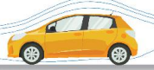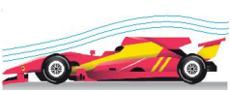

H1

H2

H3

**A.**Ô tô hình H1. **B.** Ô tô hình H2.

**C.** Ô tô hình H3. **D.** Cả 3 ô tô.

**Câu 15.** Khi xe buýt tăng tốc đột ngột thì hành khách

**A.** ngả người sang bên cạnh. **B.** chúi người về phía trước.

**C.** dừng lại ngay. **D.** ngả người về phía sau.

**Câu 16.** Một vật trượt có ma sát trên một mặt tiếp xúc nằm ngang. Nếu vận tốc của vật đó

tăng 2 lần thì độ lớn lực ma sát trượt giữa vật và mặt tiếp xúc sẽ

**A.** tăng 2 lần. **B.** tăng 4 lần.

**C.** giảm 2 lần. **D.** không đổi.

**Câu 17.** Chọn câu **đúng.** Những dụng cụ chính để đo gia tốc rơi tự do của khối trụ gồm:

**A.** Đồng hồ đo thời gian hiện số, cổng quang điện, khối trụ, máng và thước thẳng.

**B.** Đồng hồ đo thời gian hiện số, cổng quang điện, khối trụ, máng và thước kẹp.

**C.** Đồng hồ đo thời gian hiện số, cần rung, khối trụ, máng và thước kẹp.

**D.** Đồng hồ đo thời gian hiện số, cần rung, khối trụ, máng và thước thẳng.

**Câu 18.** Một vật có trọng lượng 20N được treo vào một vòng nhẫn O (coi là chất điểm). Vòng nhẫn được giữ yên bằng hai dây OA và OB. Biết dây OA nằm ngang còn dây OB hợp với phương thẳng đứng góc 450. Lực căng dây OA và OB lần lượt là

**A.** 20 N; 20 N. **B.** 20 N; 20 N.

**C.** 20 N; 20 N. **D.** 20 N; 20 N.

**PHẦN II. Câu trắc nghiệm đúng sai.** Thí sinh trả lời các câu từ 1 đến 4. Trong mỗi ý **a), b), c), d)** ở mỗi câu, thí sinh chọn đúng hoặc sai.

Câu 1. Một vật nặng 2kg nằm yên trên mặt sàn nằm ngang và chịu tác dụng của hợp lực 3N theo phương ngang.

a. Vật chuyển động thẳng đều

b. Gia tốc của vật là 1,5m/s2 .

c. Quãng đường vật đi được trong 5s đầu tiên là 12m.

d. Nếu tăng thời gian tác dụng của lực lên vật gia tốc của vật sẽ tăng .

Câu 2. Từ độ cao 45m so với mặt đất, nơi có gia tốc trọng trường g = 10m/s2 người ta thả rơi tự do một vật.

a. Vật rơi càng gần mặt đất thì tốc độ vật càng tăng.

b. Thời gian vật rơi đến khi chạm đất là 4,5s.

c. Vận tốc vật khi chạm đất là 30m/s

d. Khi vật có vận tốc 20m/s thì độ cao vật so với mặt đất là 25m.

**Câu 3.** Một vật có khối lượng m = 25kg bắt đầu trượt trên sàn nhà dưới tác dụng của một lực kéo nằm ngang, độ lớn F = 100N. Hệ số ma sát trượt giữa vật và sàn là  = 0,2. Lấy g = 10m/s2.

a. Có 4 lực tác dụng lên vật là: Trọng lực, phản lực, lực ma sát và lực kéo

b. Lực kéo và lực ma sát cân bằng.

c. Gia tốc của vật là 2 

d. Nếu lực kéo hợp với phương ngang góc 300 thì vật chuyển động với gia tốc bằng 

|  |  |
| --- | --- |
| **Câu 4:** Một bóng đèn có khối lượng 500 g được treo thẳng đứng vào trần nhà bằng một sợi dây và đang ở trạng thái cân bằng lấy g = 10m/s2 (Hình a)  **a.** Trọng lực P và lực căng T không phải 2 lực cân bằng.  **b.** Trọng lực P = 5N.  **c.** Nếu dây treo chỉ chịu được một lực căng giới hạn 5,5 N thì nó bị đứt.  d. Nếu treo bóng đèn như hình b thì lực căng dây bằng 5N | n87 Zalo Nguyen Thi Lan Anh  Hình a Hình b |

**PHẤN III. Câu trắc nghiệm trả lời ngắn.** Thí sinh trả lời từ câu 1 đến câu 6.

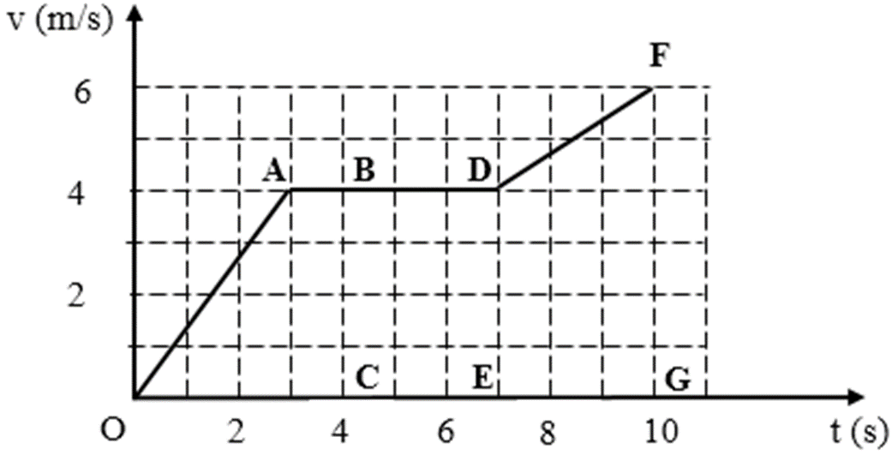**Câu 1.** Chất điểm chuyển động có đồ thị vận tốc theo

thời gian như hình vẽ. Ở thời điểm nào (tính bằng giây),

vận tốc chất điểm có giá trị bằng 6 m/s?

|  |  |
| --- | --- |
| **Câu 2:** Số chỉ của lực kế ở hình bên là bao nhiêu Niu tơn? |  |

**Câu 3:** Khi ô tô đang chạy với vận tốc 10 m/s trên đoạng đường thẳng thì người lái xe tăng ga và ô tô chuyển động nhanh dần đều. Sau 20s, ô tô đạt vận tốc 14 m/s. Vận tốc v của ô tô sau 40s kể từ lúc bắt đầu tăng ga là:

**Câu 4:** Một lực F truyền cho vật khối lượng m1 thì vật có gia tốc là a1 = 6m/s2, truyền cho vật khối lượng m2 thì vật có là a2 = 4m/s2. Hỏi lực F sẽ truyền cho vật có khối lượng m3 = m1 + m2 thì vật có gia tốc là bao nhiêu( tính bằng m/s2 )?

Câu 5: 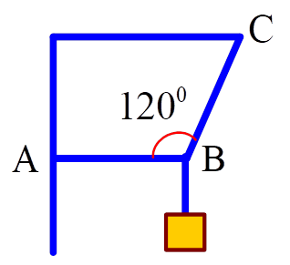Một vật có khối lượng 3kg được treo như hình vẽ, thanh AB vuông góc với tường thẳng đứng, BC lệch góc 60° so với phương ngang, lấy g = 10m/s2 . Lực căng của dây BC khi hệ cân bằng bằng bao nhiêu( tính bằng N và lấy chữ số phần thập phân).

**Câu 6 :**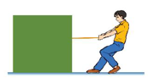Một người dùng dây buộc để kéo một thùng gỗ theo phương ngang bằng một lực Khối lượng của thùng là 35 kg. Hệ số ma sát giữa sàn và đáy thùng là 0,3. Lấy g = 9,8 m/s2. Tính độ lớn của lực kéo trong trường hợp thùng trượt với gia tốc 0,2 m/s2.

.

**ĐÁP ÁN**

**Phần I**

(Mỗi câu trả lời đúng thí sinh được **0,25 điểm)**

|  |  |  |  |  |  |  |  |  |  |
| --- | --- | --- | --- | --- | --- | --- | --- | --- | --- |
| **Câu** | 1. **B** | 1. **A** | 1. **D** | 1. **B** | 1. **C** | 1. **D** | 1. **A** | 1. **C** | 1. **B** |
| **Câu** | 1. **A** | 1. **D** | 1. **B** | 1. **A** | 1. **B** | 1. **D** | 1. **D** | 1. **A** | 1. **B** |

**PHẦN II.**

Điểm tối đa của 01 câu hỏi là **1 điểm.**

-Thí sinh chỉ lựa chọn chính xác 01 ý trong 1 câu hỏi được **0,1** điểm.

-Thí sinh chỉ lựa chọn chính xác 02 ý trong 1 câu hỏi được **0,25** điểm.

-Thí sinh chỉ lựa chọn chính xác 03 V trong 1 câu hỏi được **0,50** điểm.

-Thí sinh lựa chọn chính xác cả 04 ý trong 1 câu hỏi được **1** điểm.

|  |  |  |  |  |  |  |  |
| --- | --- | --- | --- | --- | --- | --- | --- |
| **Câu 1** | | **Câu 2** | | **Câu 3** | | **Câu 5** | |
| **a)** | **S** | **a)** | **Đ** | **a)** | **Đ** | **a)** | **S** |
| **b)** | **Đ** | **b)** | **S** | **b)** | **S** | **b)** | **Đ** |
| **c)** | **Đ** | **c)** | **Đ** | **c)** | **Đ** | **c)** | **S** |
| **d)** | **S** | **d)** | **Đ** | **d)** | **S** | **d)** | **S** |

**Phần III** (Mỗi câu trả lời đúng thí sinh được **0,25 điềm)**

|  |  |  |  |  |  |
| --- | --- | --- | --- | --- | --- |
| Câu 1: 10 | Câu 2: 5 | Câu 3: $18$ | Câu 4: 2,4 | Câu 5: 34,6 | Câu 6: 109,9 |

Tài liệu được chia sẻ bởi Website VnTeach.Com

https://www.vnteach.com